
แบบรายงานข้อมูลความปลอดภัยในการจัดกิจกรรมลูกเสือ
1.การเตรียมความพร้อมด้านความปลอดภัยของการจัดกิจกรรมลูกเสือในโรงเรียนบ้านกกโพธิ์แสนเอี้ยม
1.1) โรงเรียนบ้านกกโพธิ์แสนเอี้ยม มีพื้นที่ อาคาร สถานที่ มีความมั่นคง แข็งแรง และปลอดภัยในการจัดกิจกรรมลูกเสือ
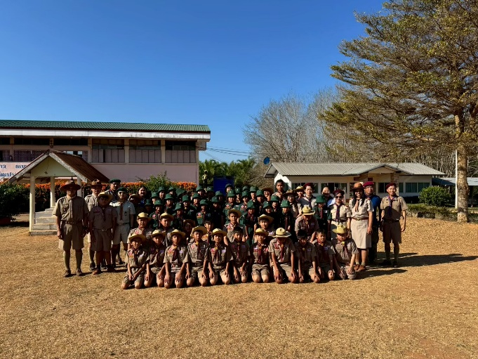 | 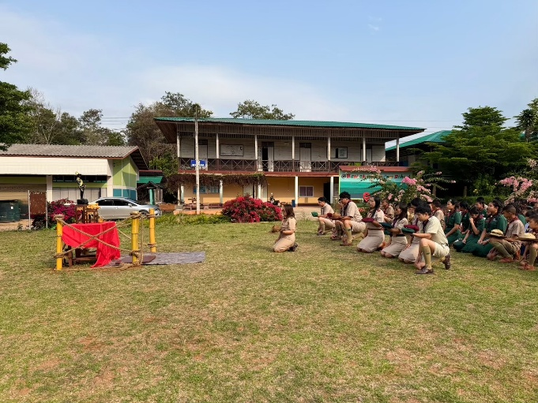
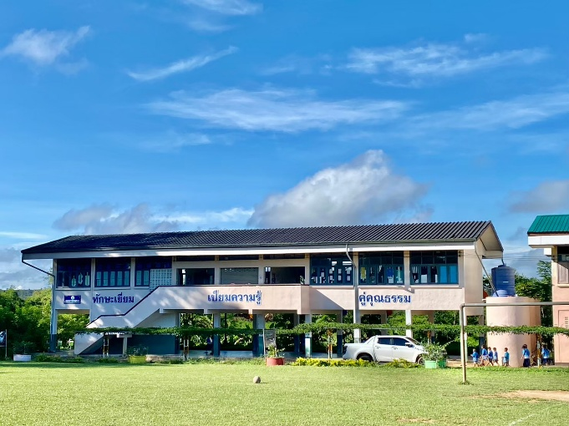 | 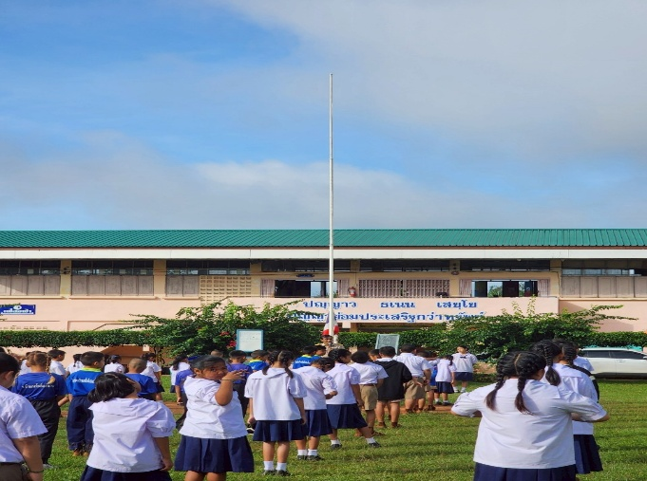

1.2) โรงเรียนบ้านกกโพธิ์แสนเอี้ยม จัดเตรียมอุปกรณ์ป้องกันและระงับอัคคีภัยภายในโรงเรียน
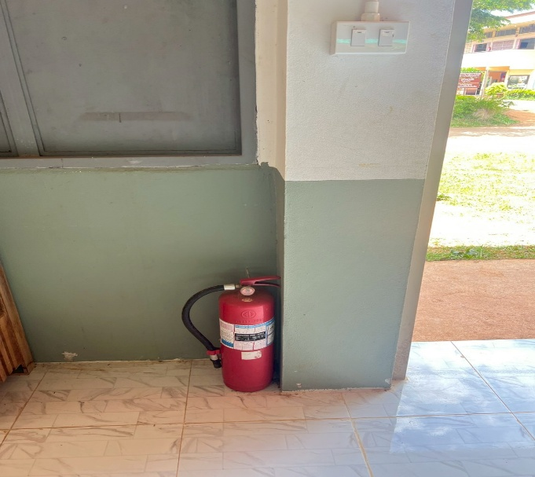

2.ด้านสุขภาพและสิ่งแวดล้อม
2.1) จัดให้มีน้ำดื่มที่สะอาด ห้องน้ำ และจุดล้างมือที่ถูกสุขลักษณะ
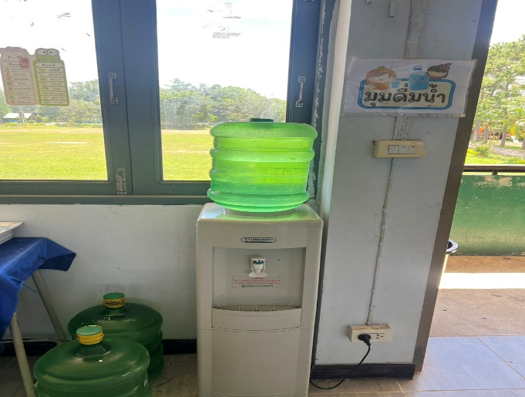 | 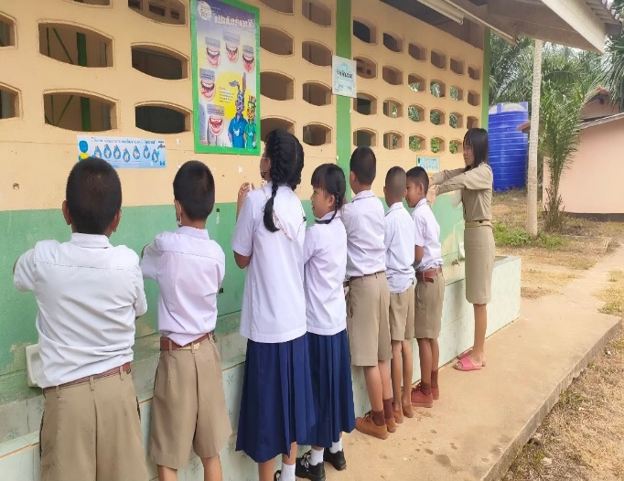
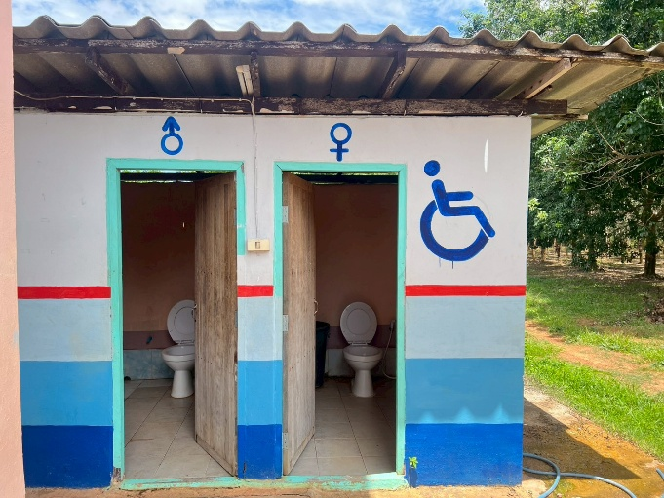 | 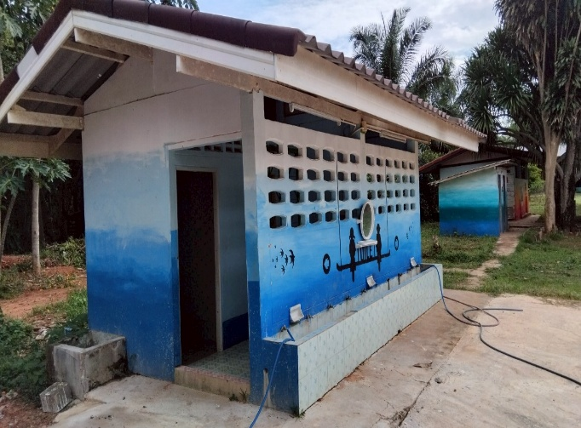

2.2) ดูแลรักษาความสะอาดของสถานที่ รวมทั้งมีระบบกำจัดขยะมูลฝอยอย่างเหมาะสม
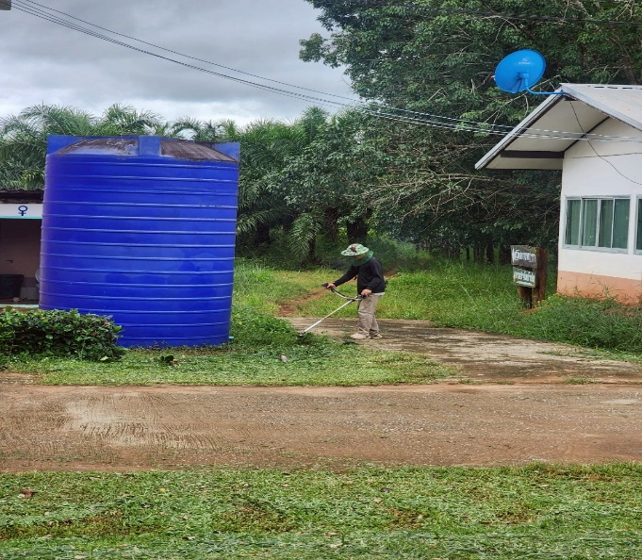 | 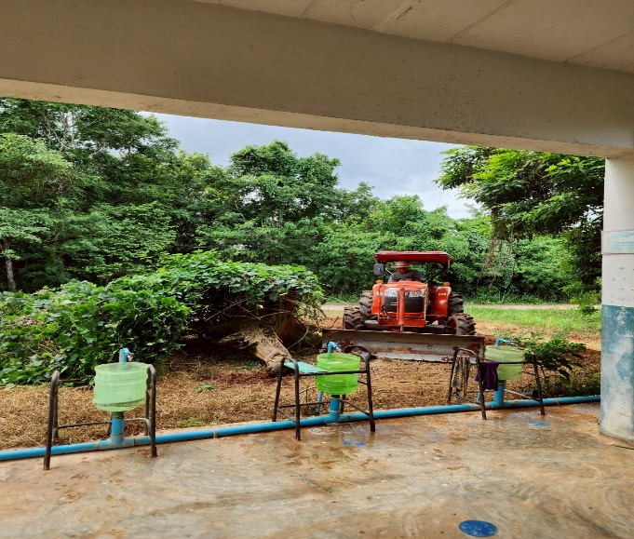
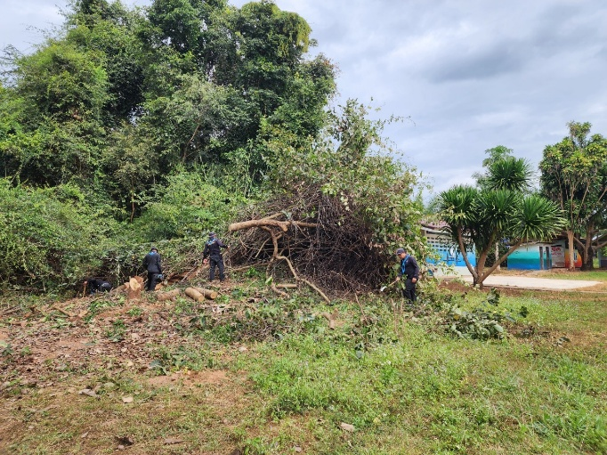 | 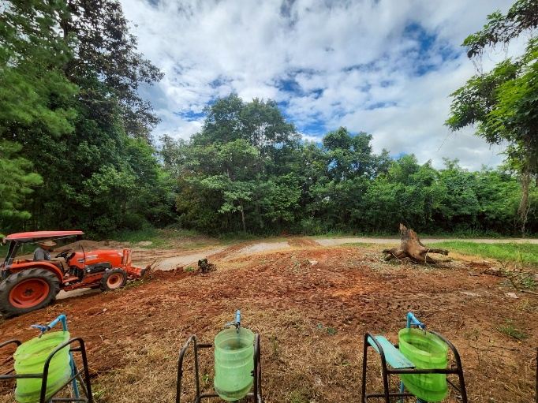

2.3) มีมาตรการป้องกันแหล่งเพาะพันธ์พาหะนำโรค
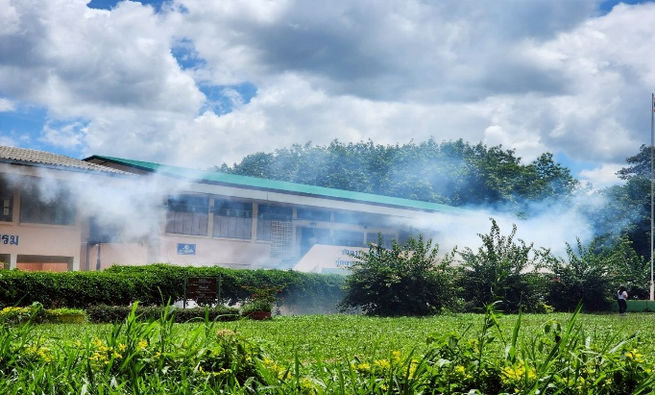 | 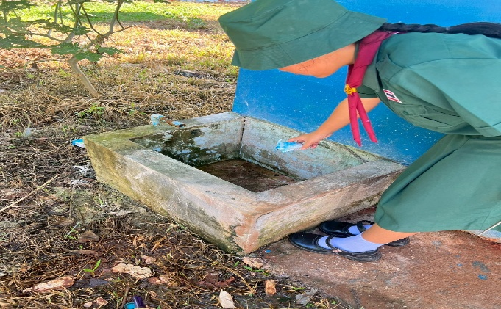
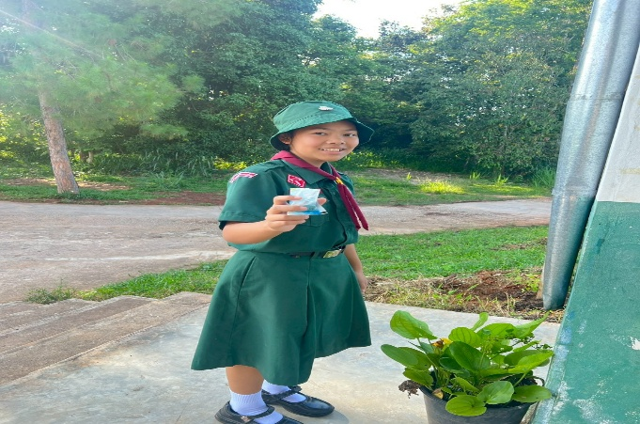 | 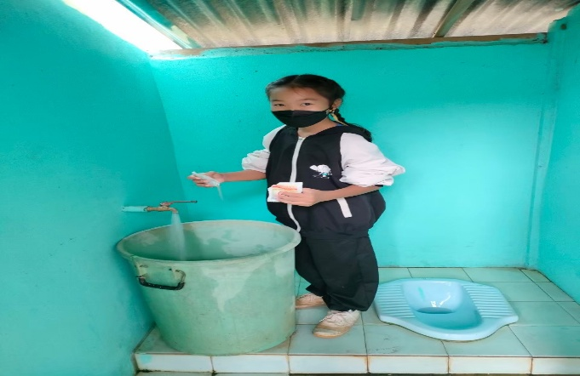
3.การจัดกิจกรรมและอุปกรณ์
3.3) ฐานกิจกรรม มีการจัดฐานกิจกรรมที่เหมาะสมในการใช้การกิจกรรมลูกเสือให้มีสภาพใช้งานและปลอดภัยเหมาะสมกับลูกเสือแต่ละประเภท
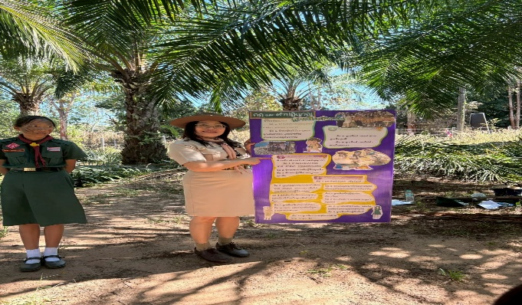 | 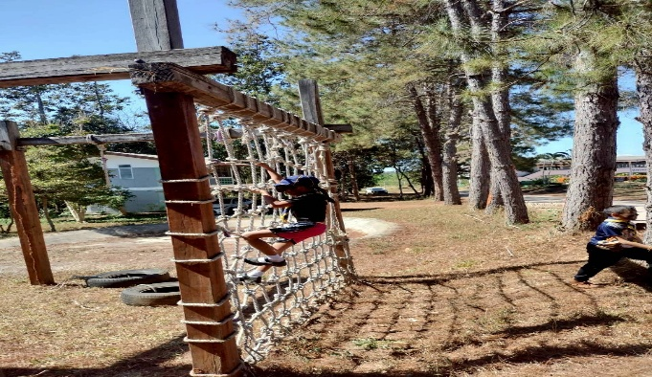
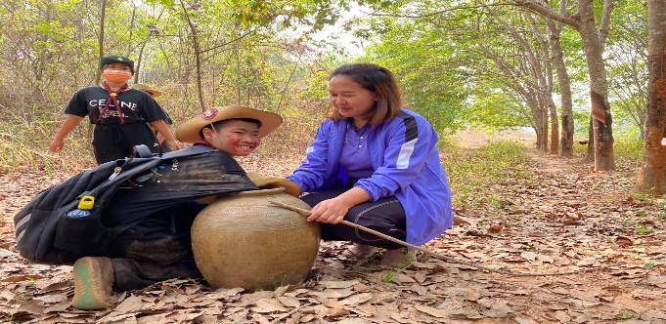 | 